Praktikum in der EU ist sehr beliebt!

Das Projekt „Erasmus+“ der Europäischen Union ist an der HLUW Yspertal tief verwurzelt. Zahlreiche Schülerinnen und Schüler absolvierten über dieses Programm ihr Pflichtpraktikum im europäischen Ausland.

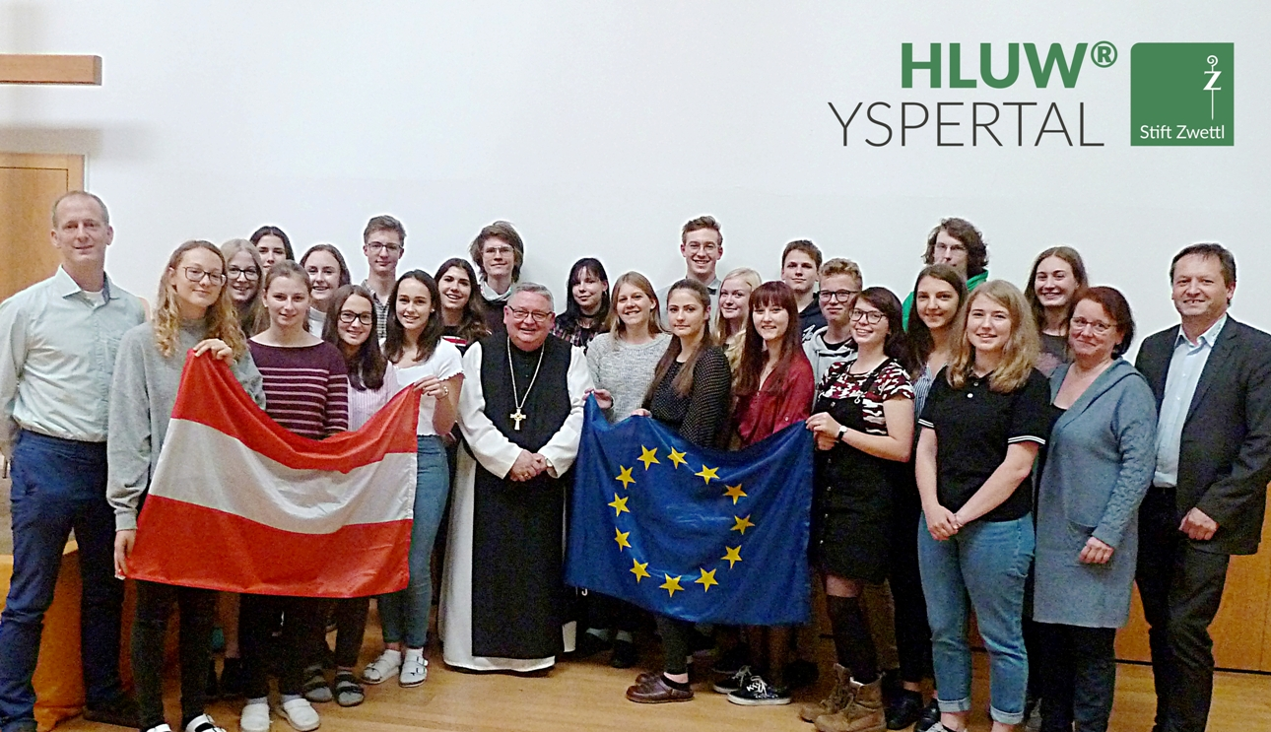
Abt Johannes (Mitte) vom Schulerhalter der HLUW Yspertal und Schulleiter Mag. Gerhard Hackl (rechts) begrüßten die Schülerinnen und Schüler, welche über das EU Programm „Erasmus+“ eine Praktikumsstelle im Ausland bekommen hatten, nach ihrem erfolgreichen Pflichtpraktikum. Mag. Christoph Zauner (links) und Mag. Christine Haselmeyer (2.v.r.) betreuen dieses Programm an der unikaten Schule in Yspertal sehr erfolgreich; Foto: HLUW Yspertal

Yspertal, Stift Zwettl – Mit dem durch die „Große Praxis“ verspäteten Schulbeginn für die 4. Jahrgänge kamen auch zahlreiche Schülerinnen und Schüler wieder an die HLUW zurück, die Teile oder ihr gesamtes Praktikum im Ausland absolvieren durften. Sie wurden von Abt Johannes, Schulerhalter des Zisterzienserstiftes Zwettl und von Schulleiter Mag. Gerhard Hackl begrüßt. „Es freut mich sehr, dass wir junge Botschafterinnen und Botschafter unseres Zisterzienserstiftes über unsere berufsbildende Privatschule in Yspertal in weiten Teilen der Europäischen Union so erfolgreich haben“, zeigt sich Abt Johannes dankbar.

Erasmus+ unterstützt interessierte Jugendliche

Durch das EU Programm Erasmus+ bekamen die Schüler eine finanzielle Unterstützung, ohne die für einige diese Auslandserfahrungen nicht möglich gewesen wären. Dieses Jahr wurden Praktika in Deutschland, Dänemark, Frankreich, Irland, Norwegen, Schweden sowie in den Niederlanden absolviert. Drei Professoren der Schule konnten sich im Sommer bei Praxisbesichtigungen vor Ort ein Bild über die Qualität der Praxisstellen und der geleisteten Arbeiten machen. Unisono wurde die hohe Qualität der Praktikanten aus dem Yspertal gelobt. Diese tiefgehende praxisbezogene fachliche Ausbildung ist in den meisten anderen europäischen Ländern nicht bekannt, da es dort keine berufsbildenden höheren Schulen gibt. Umgekehrt war es auch schön zu beobachten, wie herzlich die Schülerinnen und Schüler aus Österreich aufgenommen wurden.
„Erasmusday“ im Rahmen des Maturaballs der HLUW

Im Rahmen des diesjährigen Maturaballs feierte die HLUW Yspertal den Erasmusday. Europaweit wurde das Erfolgsprogramm „Erasmus+“ in verschiedenen Events und Darbietungen präsentiert. An der HLUW Yspertal stand das Ballcafe ebenfalls ganz im Zeichen des Erasmusdays. EU-Deko fand man im gesamten Bereich des Balls. Die Ballgäste wurden über das jahrelange erfolgreiche Erasmus+ - Programm an der HLUW Yspertal informiert. Außerdem konnten mittels eines Glücksrads Fragen beantwortet und somit EU-Goodies von der Nationalagentur gewonnen werden. Im Beisein der Ehrengäste konnten die Koordinatoren der HLUW eine Europatorte anschneiden. Alle anwesenden Auslandspraktikantinnen und -praktikanten erhielten ein Glas Sekt und ein Stück von der EU-Torte.

Schau vorbei, mach mit an der HLUW

110 Neueinsteiger werden für das nächste Schuljahr wieder aufgenommen. „Bereits am 9. November 2019 ab 9.00 bis 16.00 Uhr öffnen wir unsere Schule am ersten Tag der offenen Tür. Zahlreiche Jugendliche aus ganz Österreich besuchen seit fast 30 Jahren unsere Schule. Der Anteil der Mädchen liegt bei etwa 45 Prozent“, erklärt Schulleiter Mag. Gerhard Hackl. Zwei Ausbildungszweige stehen zur Wahl: „Umwelt und Wirtschaft“ und „Wasser- und Kommunalwirtschaft“. Die Anmeldung für den Schulbesuch ist jederzeit möglich und wir freuen uns über Schnupperschülerinnen und -schüler. Infos unter Tel. 07415 7249 oder http://www.hluwyspertal.ac.at

Lebendige Privatschule des Stiftes Zwettl in Yspertal

Besonders wichtig ist die geistige und körperliche Fitness. Mit zahlreichen Sportangeboten, von Fußball für Mädchen und Burschen über Volleyball bis hin zum Bogenschießen, Klettern und Fitnessprogrammen wird den Teenagern eine Menge geboten. Nach einer fünfjährigen Ausbildung kann man direkt ins Berufsleben einsteigen. Umwelt- und Abfallbeauftragte/r, Mikrobiologie- und Chemielaborant/in oder Umweltkaufmann/frau sind Beispiele dafür. Ein Drittel der Unterrichtszeit findet in Form von Praktika oder Projekten statt. Projektwochen und Fachexkursionen mit Auslandskontakten, miteinander arbeiten und Spaß haben und gemeinsam coole Freizeitangebote erleben, das alles sorgt für eine lebendige Berufsausbildung. Natürlich gibt es ein Privatinternat für Mädchen und Burschen. Mit umfangreichen Förderangeboten in der Schule und im Internat kann man seine persönliche Fitness steigern. Die Ausbildung schließt man mit der Reife- und Diplomprüfung ab und erlangt damit auch die Studienberechtigung. Nach facheinschlägiger Berufserfahrung können alle Absolventinnen und Absolventen auch um den Ingenieurtitel ansuchen.

